Hadiah Praktikum PBO Pertemuan 11 (51018019)
Listing Desain Mobil
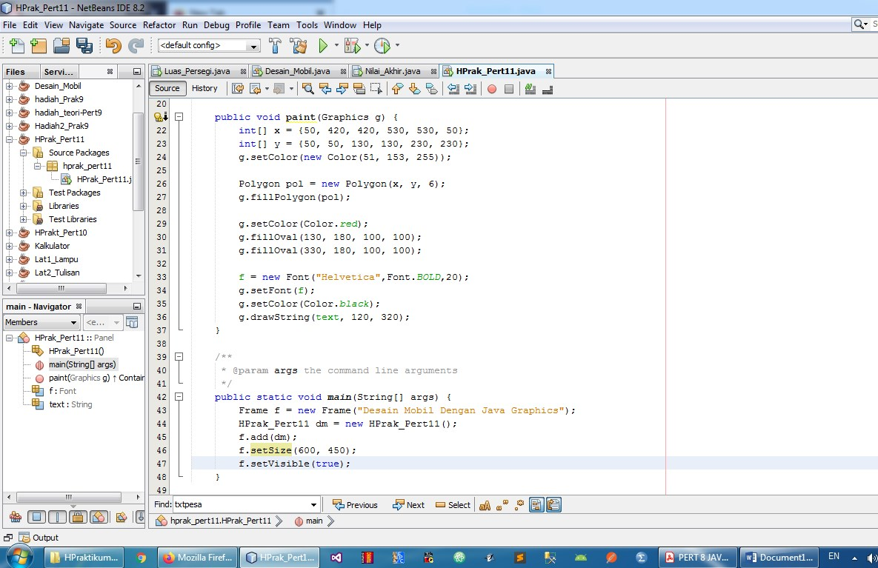

Hasil Desain Mobil
